**İDARİ VE MALİ İŞLER DAİRE BAŞKANLIĞI**



**SÜRDÜRÜLEBİLİRLİK ANKETİ**

**DEĞERLENDİRME RAPORU**

**2023**

İÇİNEKİLER TABLOSU

GİRİŞ…………………………………………………………3

ANKET SONUÇLARI……………………………………….4

AGÜ TEDARİKÇİ SÜRDÜRÜLEBİLİRLİK ANKETİ ……9

GİRİŞ

Abdullah Gül Üniversitesi Stratejik Planı kapsamında İdari ve Mali İşler Daire Başkanlığının ilişkide bulunduğu tedarikçilerin sürdürülebilirliğini üçüncü kez ve anket sorularını geliştirerek değişiklikleri izleyebilmek, desteklemek ve nereye odaklandıklarını görebilmek amacıyla düzenlemiştir. Anket İdari ve Mali İşler Daire Başkanlığı tedarik sürecinde bulunduğu firmalara online düzenlenerek uygulanmıştır.

1. ANKET SONUÇLARI

Anket katılımcıların bilgileri aşağıda detaylı şekilde verilmiştir.

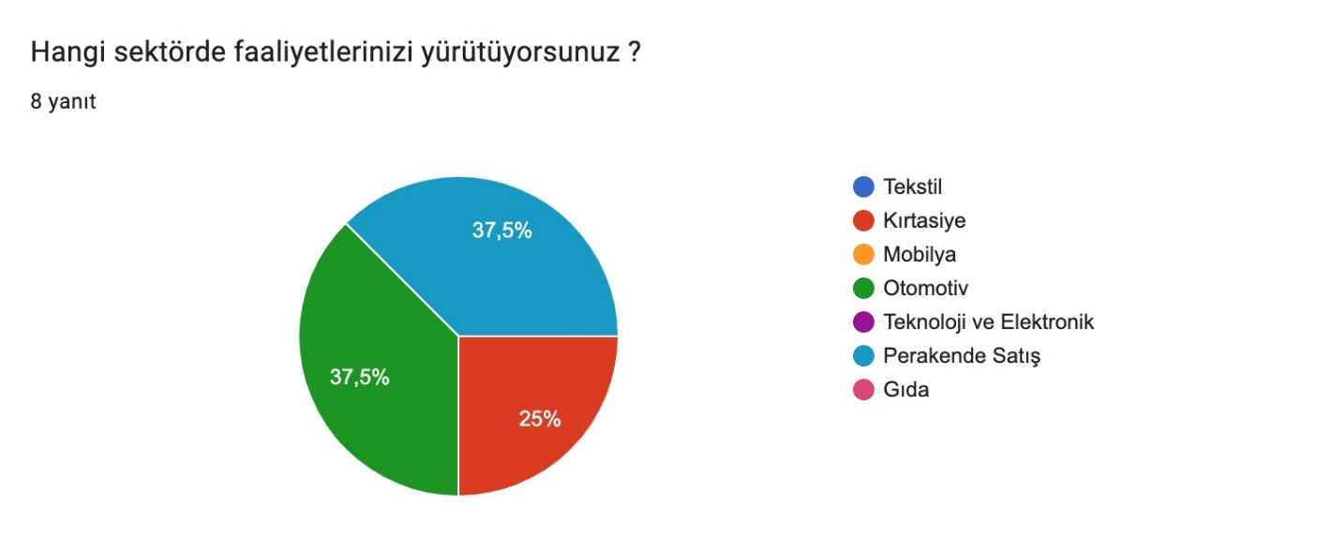

*Şekil 1: Tedarikçilerin Sektörleri*

Abdullah Gül Üniversitesinin tedarikçilerinin %37,5’i otomotiv, %37,5’i tekstil ve %25’i gıda sektöründe faaliyet yürütmektedir.

metin, ekran görüntüsü, yazı tipi, diyagram içeren bir resim

Açıklama otomatik olarak oluşturuldu

.

*Şekil 2: Tedarikçi Çalışan Sayısı*

Abdullah Gül Üniversitesinin tedarikçilerinin çalışan sayısının % 57,1’i 0-50 kişi arasında, %28,6’sı 50-100 kişi arasında, %14,3‘ü 200 ve üzeri çalışana sahiptir.

metin, ekran görüntüsü, yazı tipi, diyagram içeren bir resim

Açıklama otomatik olarak oluşturuldu

*Şekil 3: Tedarik Edilen Ürünlerin Menşei*

Abdullah Gül Üniversitesinin tedarikçilerinin %50 si çoğunlukla ithal, %37,5 çoğunlukla yerli ve %12,5 i tamamen ithal ürün tedarik etmektedir.

metin, ekran görüntüsü, diyagram, daire içeren bir resim

Açıklama otomatik olarak oluşturuldu *Şekil 4: Tedarikçilerin Kuruluş Türleri*

Ankete katılan Abdullah Gül Üniversitesi tedarikçilerinin tamamı özel kuruluştur.

metin, ekran görüntüsü, yazı tipi, diyagram içeren bir resim

Açıklama otomatik olarak oluşturuldu

*Şekil 5: Sürdürülebilirlikle ilgili sorumlu çalışma*

Abdullah Gül Üniversitesi tedarikçilerinin %42,9’unun sürdürülebilirlik politikaları ile ilgili doğrudan çalışması bulunmakta ilen %57,1’inin sürdürülebilirlik politikası ile doğrudan çalışması bulunmamaktadır*.*

metin, ekran görüntüsü, yazı tipi, diyagram içeren bir resim

Açıklama otomatik olarak oluşturuldu

*Şekil 6: Sağlanan Hizmet Türü*

Ankete katılan Abdullah Gül Üniversitesi tedarikçilerinin %37,5’i hizmet sağlarken, %37,5’i ürün tedarik etmekte, %12,5’i iş tedariği yaparken, %12,5’i bir ürün üretmektedir.

metin, ekran görüntüsü, yazı tipi, diyagram içeren bir resim

Açıklama otomatik olarak oluşturuldu

*Şekil 7: Atık Politikası*

Ankete katılan Abdullah Gül Üniversitesi tedarikçilerinin %37,5’inin sıfır atık politikası bulunmazken %62,5’inin sıfır atık politikası bulunmaktadır.

metin, ekran görüntüsü, diyagram, yazı tipi içeren bir resim

Açıklama otomatik olarak oluşturuldu

*Şekil 8: Kadın İstihdamı*

Abdullah Gül Üniversitesi tedarikçilerinin %75’i kadın istihdamına öncelik vermekte iken, %25’i ise öncelik vermemektedir.

metin, ekran görüntüsü, diyagram, yazı tipi içeren bir resim

Açıklama otomatik olarak oluşturuldu

*Şekil 9: Kadın Çalışan Sayısı*

Ankete katılan Abdullah Gül Üniversitesi tedarikçileri çalışanlarının %50’sinde çalışan istihdamının %0-10’u, %25’inde çalışan istihdamının %11-20’si, %25’inde de çalışan istihdamının %20-50’si kadın istihdamından oluşmaktadır.

metin, ekran görüntüsü, yazı tipi, sayı, numara içeren bir resim

Açıklama otomatik olarak oluşturuldu

*Şekil 10: Kuruluşların Olumlu Yönleri*

Elde edilen sonuçlara göre Tedarikçiler %87,5 oranında yerel topluluğumuza olumlu katkıda bulunma olanağına önem vermekte, %50 oranında ise çırak istihdam etmek veya işe yerleştirme sağlamakla ilgilenmektedir.

metin, ekran görüntüsü, yazı tipi, diyagram içeren bir resim

Açıklama otomatik olarak oluşturuldu

*Şekil 11: Üniversitemiz Tedarik Politikası Memnuniyeti*

Ankete katılan Abdullah Gül Üniversitesi tedarikçileri %100 oranında üniversitemiz tedarik politikasından memnun olduklarını belirtmiştir.

Bu sürdürülebilirlik anketinin raporu, Abdullah Gül Üniversitesi tedarikçilerinin çevresel, ekonomik ve sosyal boyutta ki mevcut durumunu ortaya koyduğu ve tedarikçilerin gelişmeye açık alanlarını tanımalarına ve sürdürülebilirlik alanında farkındalıklarının arttırmalarına olanak sağladığı için önemlidir.

EK-1 ABDULLAH GÜL ÜNİVERSİTESİ TEDARİKÇİ SÜRÜDÜRLEBİLİRLİK ANKETİ

* Formun Üstü
* Hangi sektörde faaliyetlerinizi yürütüyorsunuz ?

Tekstil

Kırtasiye

Mobilya

Otomotiv

Teknoloji ve Elektronik

Perakende Satış

Gıda

* İstihdam ettiğiniz çalışan sayısı aşağıdaki hangi aralıktadır ?

0-50

50-100

100-200

200+

* Tedarik ettiğiniz ürünlerin menşei neresidir ?

Tamamen yerli

Tamamen ithal

Çoğunlukla yerli

Çoğunlukla ithal

* Hangi kuruluş türündesiniz ?

Özel

Devlet

STK

* Sürdürülebilirlik çalışmaları ile doğrudan sorumlu çalışmanız var mı ?

Evet

Hayır

* Aşağıdakilerden hangisini sağlıyorsunuz ?

Bir ürün tedarik ediyorum

Hizmet veriyorum

İş tedariki yapıyorum

Bir ürün üretiyorum

* İşletmeniz için daha önce sıfır atık politikası belirlediniz mi ?

Evet

Hayır

* İstihdam ederken kadın çalışanlara öncelik veriyor musunuz ?

Evet

Hayır

* Kuruluşunuzdaki kadın çalışan yüzdesi kaçtır ?

0-10 %

11-20%

20-50%

+50%

* Kuruluşunuza uyan aşağıdaki tüm olumlu durumları işaleyiniz.

Çırak istihdam etmek veya işe yerleştirme sağlamakla ilgilenmekteyiz (veya şuan uyguluyoruz)

Adayları veya çalışanlarımızı yaş, cinsiyet, ırk, fiziksel engel ve sosyo-ekonomik geçmişlerine bakarak ayırt etmeksizin istihdam ediyor ve işleri onlar için daha erişebilir hale getiriyoruz

Personel refahını ve ruh sağlığını iyileştirmek bizim için önemlidir

Beceri ve deneyim geliştirmeleri için topluluğumuzu desteklemek istiyoruz

Yerel topluluğumuza olumlu katkıda bulunma olanağımız var

* Üniversitemizin satınalma politikasından memnun musunıuz ?

Evet

Hayır